13. Bezdrátové sítě
- Bezdrátová komunikace spočívá ve spojení dvou subjektů jiným způsobem, než mechanicky (tj. metalickým nebo optickým kabelem).

- Přenáší data pomocí elektromagnetických či rádiových vln.

- Bezdrátová technologie umožňuje počítačovým zařízením zachovat připojení i za pohybu.

- Bezdrátové sítě nabízejí v principu podobné služby a flexibilitu jako sítě drátové.

- Je možné zapojit do nich servery a jejich klienty, ale také je možné v nich vytvářet spojení peer-to-peer.

- Z hlediska funkčnosti a výsledku jsou, odhlédneme-li od dosahovaných přenosových rychlostí, ekvivalentní k sítím drátovým.

- Technologie bezdrátového připojení k síti jsou používané v nejrůznějších síťových prostředcích od globálních hlasových a datových sítí, které uživatelům umožňují vytvářet bezdrátová připojení na dlouhé vzdálenosti, až po technologie využívající infračervené světlo a rádiové vlny, optimalizované pro bezdrátová připojení na krátkou vzdálenost.
- Zařízení používaná běžně pro bezdrátové připojení k síti zahrnují přenosné počítače, stolní počítače, kapesní počítače, osobní digitální asistenty (PDA), mobilní telefony, počítače ovládané perem a operátory.

- Bezdrátové technologie slouží mnoha praktickým účelům. Například mobilní uživatelé mohou používat mobilní telefon pro přístup k e-mailu. Lidé, kteří cestují s přenosným počítačem, se mohou připojit k síti Internet prostřednictvím základních stanic instalovaných na letištích, na nádražích a na dalších veřejných místech.

- Doma mohou uživatelé připojovat zařízení ke svému stolnímu počítači a synchronizovat data či přenášet soubory. V současné době dorostla bezdrátová technologie do potřeb masového trhu.

- Bluetooth má dobré zabezpečení už jen v tom, že oba uživatelé musí propojení potvrdit. Dále také data při propojení šifruje. I když se objevují možnosti jak signálem šířit viry, tak je výhodou že díky krátkému dosahu lze najít člověka posílající vir. Narozdíl od infračerveného světla funguje bluetooth na základě rádiových vln okolo 2,4 GH.

Wireless PAN (WPAN)
- Bezdrátové osobní sítě spojují jednotlivá zařízení na krátkou vzdálenost.
- Propojuje zařizení pomocí Bluetooth, infračerveného světla nebo WirelessHD apod...

Wireless LAN (WLAN)
- Místní bezdrátová síť spojuje dvě a více zařízení na střední vzdálenosti pomocí bezdrátové distribuční metody, obvykle poskytuje přes přístupový bodpřipojení k internetu.
- Použití rozprostření signálu nebo OFDM technologie umožňuje uživatelům pohybovat se v rámci signálem pokryté oblasti a stále být připojen do sítě. (Wi-Fi)

Wireless MAN (WMAN)
- Bezdrátové metropolitní sítě
- WMAN jsou typ bezdrátové sítě, které spojuje několik bezdrátových lokálních sítí.

Wireless WAN (WWAN)
-Velká bezdrátová síť (WWAN)
- Je bezdrátová síť, která typicky pokrývá velké oblasti, jako například mezi sousedícími vesnicemi a městy, nebo městem a předměstím.
- Tyto sítě mohou být použity k připojení poboček kanceláří nebo jako veřejný přístupový systém.
- Bezdrátové spojení mezi přístupovými body je obvykle point-to-point mikrovlnná linka používající parabolický reflektor na frekvenci 2,4 GHz, na menší vzdálenosti se používá omnidirektionální anténa.

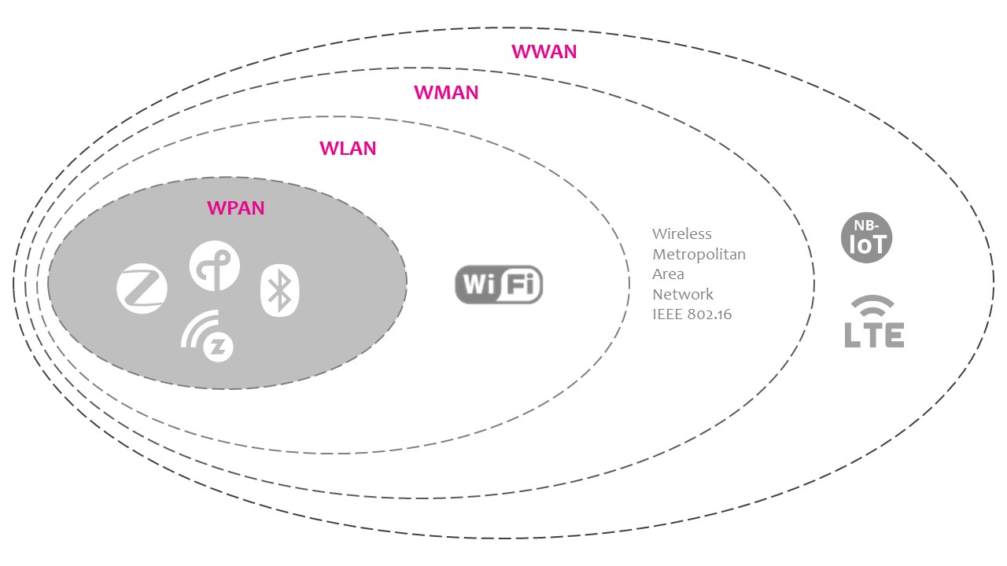
WiFi
- Wi-Fi (nebo také Wi-fi, WiFi, Wifi, wi-fi, wifi) je v informatice označení pro několik standardů IEEE 802.11 popisujících bezdrátovou komunikaci v počítačových sítích (též Wireless LAN, WLAN).
- Tato technologie využívá takzvaného „bezlicenčního frekvenčního pásma“, proto je ideální pro budování levné, ale výkonné sítě bez nutnosti pokládky kabelů.
- Název původně neměl znamenat nic, ale časem se z něj stala slovní hříčka wireless fidelity (bezdrátová věrnost).

Bluetooth
- Bluetooth je v informatice proprietární otevřený standard pro bezdrátovou komunikaci propojující dvě a více elektronických zařízení, jako například mobilní telefon, PDA, osobní počítač nebo bezdrátová sluchátka.

- Vytvořen byl v roce 1994 firmou Ericsson.

- Technologie Bluetooth je definována standardem IEEE 802.15.1. Spadá do kategorie osobních počítačových sítí, tzv. PAN (Personal Area Network).
Zařízení se dělí dle výkonnosti následujícím způsobem:
Class | Maximální povolený výkon |  | Dosah  (přibližný)
Class | mW | dBm | Dosah  (přibližný)
Class 1 | 100 | 20 | ~100 metrů
Class 2 | 2,5 | 4 | ~10 metrů
Class 3 | 1 | 0 | ~1 metr

Maximální teoretické přenosové rychlosti podle standardů:
Verze | Rychlost přenosu dat | Maximální propustnost
Verze 1.2 | 1 Mbit/s | 0.7 Mbit/s
Verze 2.0 + EDR | 3 Mbit/s | 1.4 Mbit/s
Verze 3.0 + HS | 24 Mbit/s
Verze 4.0 | 24 Mbit/s
Verze 5.0 | - it/s

GPS
- Global Positioning System, česky Globální polohový systém, zkráceně GPS, je vojenský globální družicový polohový systém provozovaný Ministerstvem obrany Spojených států amerických, s jehož pomocí je možno určit geografickou polohu přijímače nacházejícího se kdekoliv na Zemi nebo nad Zemí s přesností jednotek metrů a také čas s přesností na jednotky nanosekund.

- Přesnost určení polohy s GPS lze s použitím dalších metod ještě zvýšit až na jednotky centimetrů. Část služeb tohoto systému s omezenou přesností je volně k dispozici i civilním uživatelům.
V současné době se systém využívá v mnoha oborech lidské činnosti.

Struktura systému:
Celý systém GPS lze rozdělit do 3 segmentů:
- kosmický
- řídící
- uživatelský

IEEE
- IEEE je jedna z předních standardizačně-vývojových organizací na světě. Vykonává vývojové a údržbové funkce, a to skrze IEEE Standards Association (IEEE-SA).

- V roce 2005 IEEE uzavřelo na devět set platných standardů, s pěti sty standardy ve vývoji. Jedním z důležitých standardů IEEE je skupina standardů IEEE 802 LAN/WAN, která zahrnuje IEEE 802.3 Ethernet a IEEE 802.11 Wireless Networking standardy.

- IEEE 802.11:
je standard pro Wi-Fi s dalšími doplňky pro lokální bezdrátové sítě (Wireless LAN, WLAN) vyvíjený 11. pracovní skupinou IEEE LAN/MAN standardizační komise (IEEE 802). Výraz 802.11x je používán pro množinu doplňků k tomuto standardu. Výraz IEEE 802.11 je také spojován s původním standardem 802.11 (tedy bez dalších doplňků).
- Standard 802.11:
zahrnuje několik druhů modulací pro posílání radiového signálu, přičemž všechny používají stejný protokol. Nejpoužívanější modulace jsou definované v dodatcích k původnímu standardu s písmeny a, b, g. 802.11n přináší další techniku modulace. Původní zabezpečení bylo vylepšeno dodatkem i. Další dodatky (c–f, h, j) pouze opravují nebo rozšiřují předchozí specifikaci.
- Standardy 802.11b a 802.11g:
používají 2,4 GHz pásmo. Proto mohou zařízení interferovat s mikrovlnnými troubami, bezdrátovými telefony, s Bluetooth nebo s dalšími zařízeními používajícími stejné pásmo. Oproti tomu standard 802.11a používá 5 GHz pásmo a není tedy ovlivněn zařízeními pracujícími v pásmu 2,4 GHz.
V prosinci roku 2013 byl oznámen příchod nového standardu 802.11ac, který bude využívat zároveň obě pásma, tedy 2,4 GHz a zároveň 5 GHz. Nejnovějším standardem je 802.11ad, který přibírá pásmo 60 GHz (první zařízení byly na trhu v roce 2016).
- IEEE 802.11a:
Tento standard využívá WiFi v pásmu 5 Ghz. Používá modulaci OFDM. Oproti standardu IEEE 802.11b/IEEE 802.11g je tento stabilnější a vyspělejší. Má větší povolený vyzařovací výkon oproti 802.11b/g, tím ho lze používat na delší vzdálenosti.
- IEEE 802.11b:
Tento standard je jedním z doplňků norem IEEE 802.11 zabývajících se definicí bezdrátového komunikačního standardu známým pod komerčním názvem Wi-Fi. Byl schválen v roce 1999 a oproti původnímu standardu navyšuje přenosovou rychlost na 11 Mbit/s v přenosovém pásmu 2,4 GHz. Dosah až 12 km ve volném prostředí

- IEEE 802.11c:
je WiFi standard věnující se přemosťování v bezdrátových zařízeních. Jde o hotový standard doplňující standard IEEE 802.1D, který přidává požadavky na přemosťování Media Access Control (MAC), což je podvrstva linkové vrstvy. Standard IEEE 802.1D upravuje základní LAN standard pro 802.11 rámce. Zejména dodává do klauzule 2.5 Support of the Internal Sublayer Service podklauzuli, která pokrývá přemosťovací operace v rámci 802.11 MAC podvrstvy.

- IEEE 802.11d:
je WiFi standard často nazývaný také jako globální harmonizační standard. Je používaný v zemích, kde nejsou povoleny systémy používající jiné dodatky ke standardu IEEE 802.11.
Definuje požadavky na fyzickou vrstvu k uspokojení regulačních domén nepokrytých existujícími standardy. Liší se v povolených frekvencích, vyzařovacích výkonech a propustnosti signálu. Specifikace eliminuje nutnost vývoje a výroby specifických produktů pro různé země.
Chování protokolu
Zapnutím podpory pro IEEE 802.11d v přístupovém bodě způsobí, že zařízení začne vysílat do celé sítě (broadcastovat) ISO kód země ve které se nachází jako součást svých beacon paketů a požadavků na odpověď. Pokud je zapnut, klient přizpůsobí své frekvence, vyzařovací výkon a propustnost. Standard je tak vhodný pro systémy, které chtějí poskytovat globální roaming.
- IEEE 802.11e:
je WiFi doplněk standardu IEEE 802.11 vylepšující takzvanou Media Access Control (MAC) podvrstvu linkové vrstvy rozšířením podpory kvalitu služeb (Quality of Service, QoS). Standard je důležitý pro aplikace citlivé na zpoždění jako jsou Voice over Wireless IP a proudová multimédia.
- IEEE 802.11g:
Je WiFi standard rozšiřující IEEE 802.11b. Je zpětně kompatibilní, vysílá ve stejném frekvenčním pásmu 2400 - 2485 MHz, ale maximální nominální rychlost je 54 Mbit/s, což odpovídá přenosům přibližně o rychlosti 25 Mbit/s.
Použité modulační schéma je OFDM pro rychlosti 6, 9, 12, 18, 24, 36, 48 a 54 Mbit/s, přičemž pro rychlosti 1, 2, 5.5 a 11 Mbit/s je použito stejné schéma jako ve standardu IEEE 802.11b.

- IEEE 802.11h:
je WiFi standard doplňující IEEE 802.11a, který je navržen s ohledem na evropské podmínky, aby bylo možné sítě využívat mimo budovy. Řeší například problémy s rušením od ostatních zařízení, pracujících na 5 GHz frekvenci. Na tomto pásmu pracují například radary nebo některé satelitní systémy. V podstatě mají bezdrátová zařízení v případě, že detekovaly rušení omezit vysílací výkon nebo uvolnit kanál, na kterém toto rušení rozpoznaly.
Tento standard upravuje fyzickou vrstvu a podčást linkové vrstvy, takzvanou Media Access Control (MAC) podvrstvu. Dynamickým výběrem kanálu přináší také lepší pokrytí jednotlivých kanálů.

- IEEE 802.11n:
je WiFi standard, který si klade za cíl upravit fyzickou vrstvu a podčást linkové vrstvy, takzvanou Media Access Control (MAC) podvrstvu tak, aby se docílilo reálných rychlostí přes 100 Mbit/s. Maximální fyzická (L1) rychlost může být až 600 Mbit/s při MAC (L2) rychlosti až 400 Mbit, to v konfiguraci 4X4 MIMO. V roce 2008 se masověji prodávají zařízení 802.11n Draft 2.0, typicky s konfigurací 2X2 nebo max. 3X3 MIMO. Reálná přenosová rychlost (L4) zatím do 200 Mbit/s...
Zvýšení rychlosti se dosahuje použitím MIMO (multiple input multiple output) technologie, která využívá vícero vysílacích a přijímacích antén.

Přehled standardů IEEE 802.11
Standard | Rok vydání | Pásmo  [GHz] | Maximální  rychlost  [Mbit/s] | Fyzická  vrstva
původní IEEE 802.11 | 1997 | 2,4 | 2 | DSSS a FHSS
IEEE 802.11a | 1999 | 5 | 54 | OFDM
IEEE 802.11b | 1999 | 2,4 | 11 | DSSS
IEEE 802.11g | 2003 | 2,4 | 54 | OFDM
IEEE 802.11n | 2009 | 2,4 nebo 5 | 600 | MIMO OFDM
IEEE 802.11y | 2008 | 3,7 | 54
IEEE 802.11ac | 2013 | 2,4 a 5 | 1000 | MU-MIMO OFDM
IEEE 802.11ad | 2014 | 2,4 , 5 a 60 | 7000

Směrování v sítích
Zařízení - switche, routery, brány, směrovače, mosty…

Opakovač:
Je elektronický aktivní síťový prvek, který přijímá zkreslený, zašuměný nebo jinak poškozený signál a opravený, zesílený a správně časovaný ho vysílá dále.
Tak je možné snadno zvýšit dosah média bez ztráty kvality a obsahu signálu.

HUB:
Je aktivní prvek počítačové sítě, který umožňuje její větvení a je základem sítí s hvězdicovou topologií.
Chová se jako opakovač. To znamená, že veškerá data, která přijdou na jeden z portů (zásuvek), zkopíruje na všechny ostatní porty, bez ohledu na to, kterému portu (počítači a IP adrese) data náleží
To má za následek, že všechny počítače v síti „vidí“ všechna síťová data a u větších sítí to znamená zbytečné přetěžování těch segmentů, kterým data ve skutečnosti nejsou určena

Switch:
Je aktivní prvek v počítačové síti, který propojuje jednotlivé prvky do hvězdicové topologie.
přepínač obsahuje větší či menší množství síťových portů (až několik stovek), na něž se připojují síťová zařízení nebo části sítě.
přepínač přeposílá síťový provoz jenom do těch směrů, do kterých je to potřeba, čímž se odlišuje od jednoduššího hubu

Router:
Je aktivní síťové zařízení, které procesem zvaným routování přeposílá datagramy směrem k jejich cíli.
Netechnicky řečeno, router spojuje dvě sítě a přenáší mezi nimi data.
Router se podstatně liší od switche, který spojuje počítače v místní síti.
Rozdílné funkce routerů a switchů si lze představit jako switche coby silnice spojující všechna města ve státě a routery coby hraniční přechody spojující různé země.

